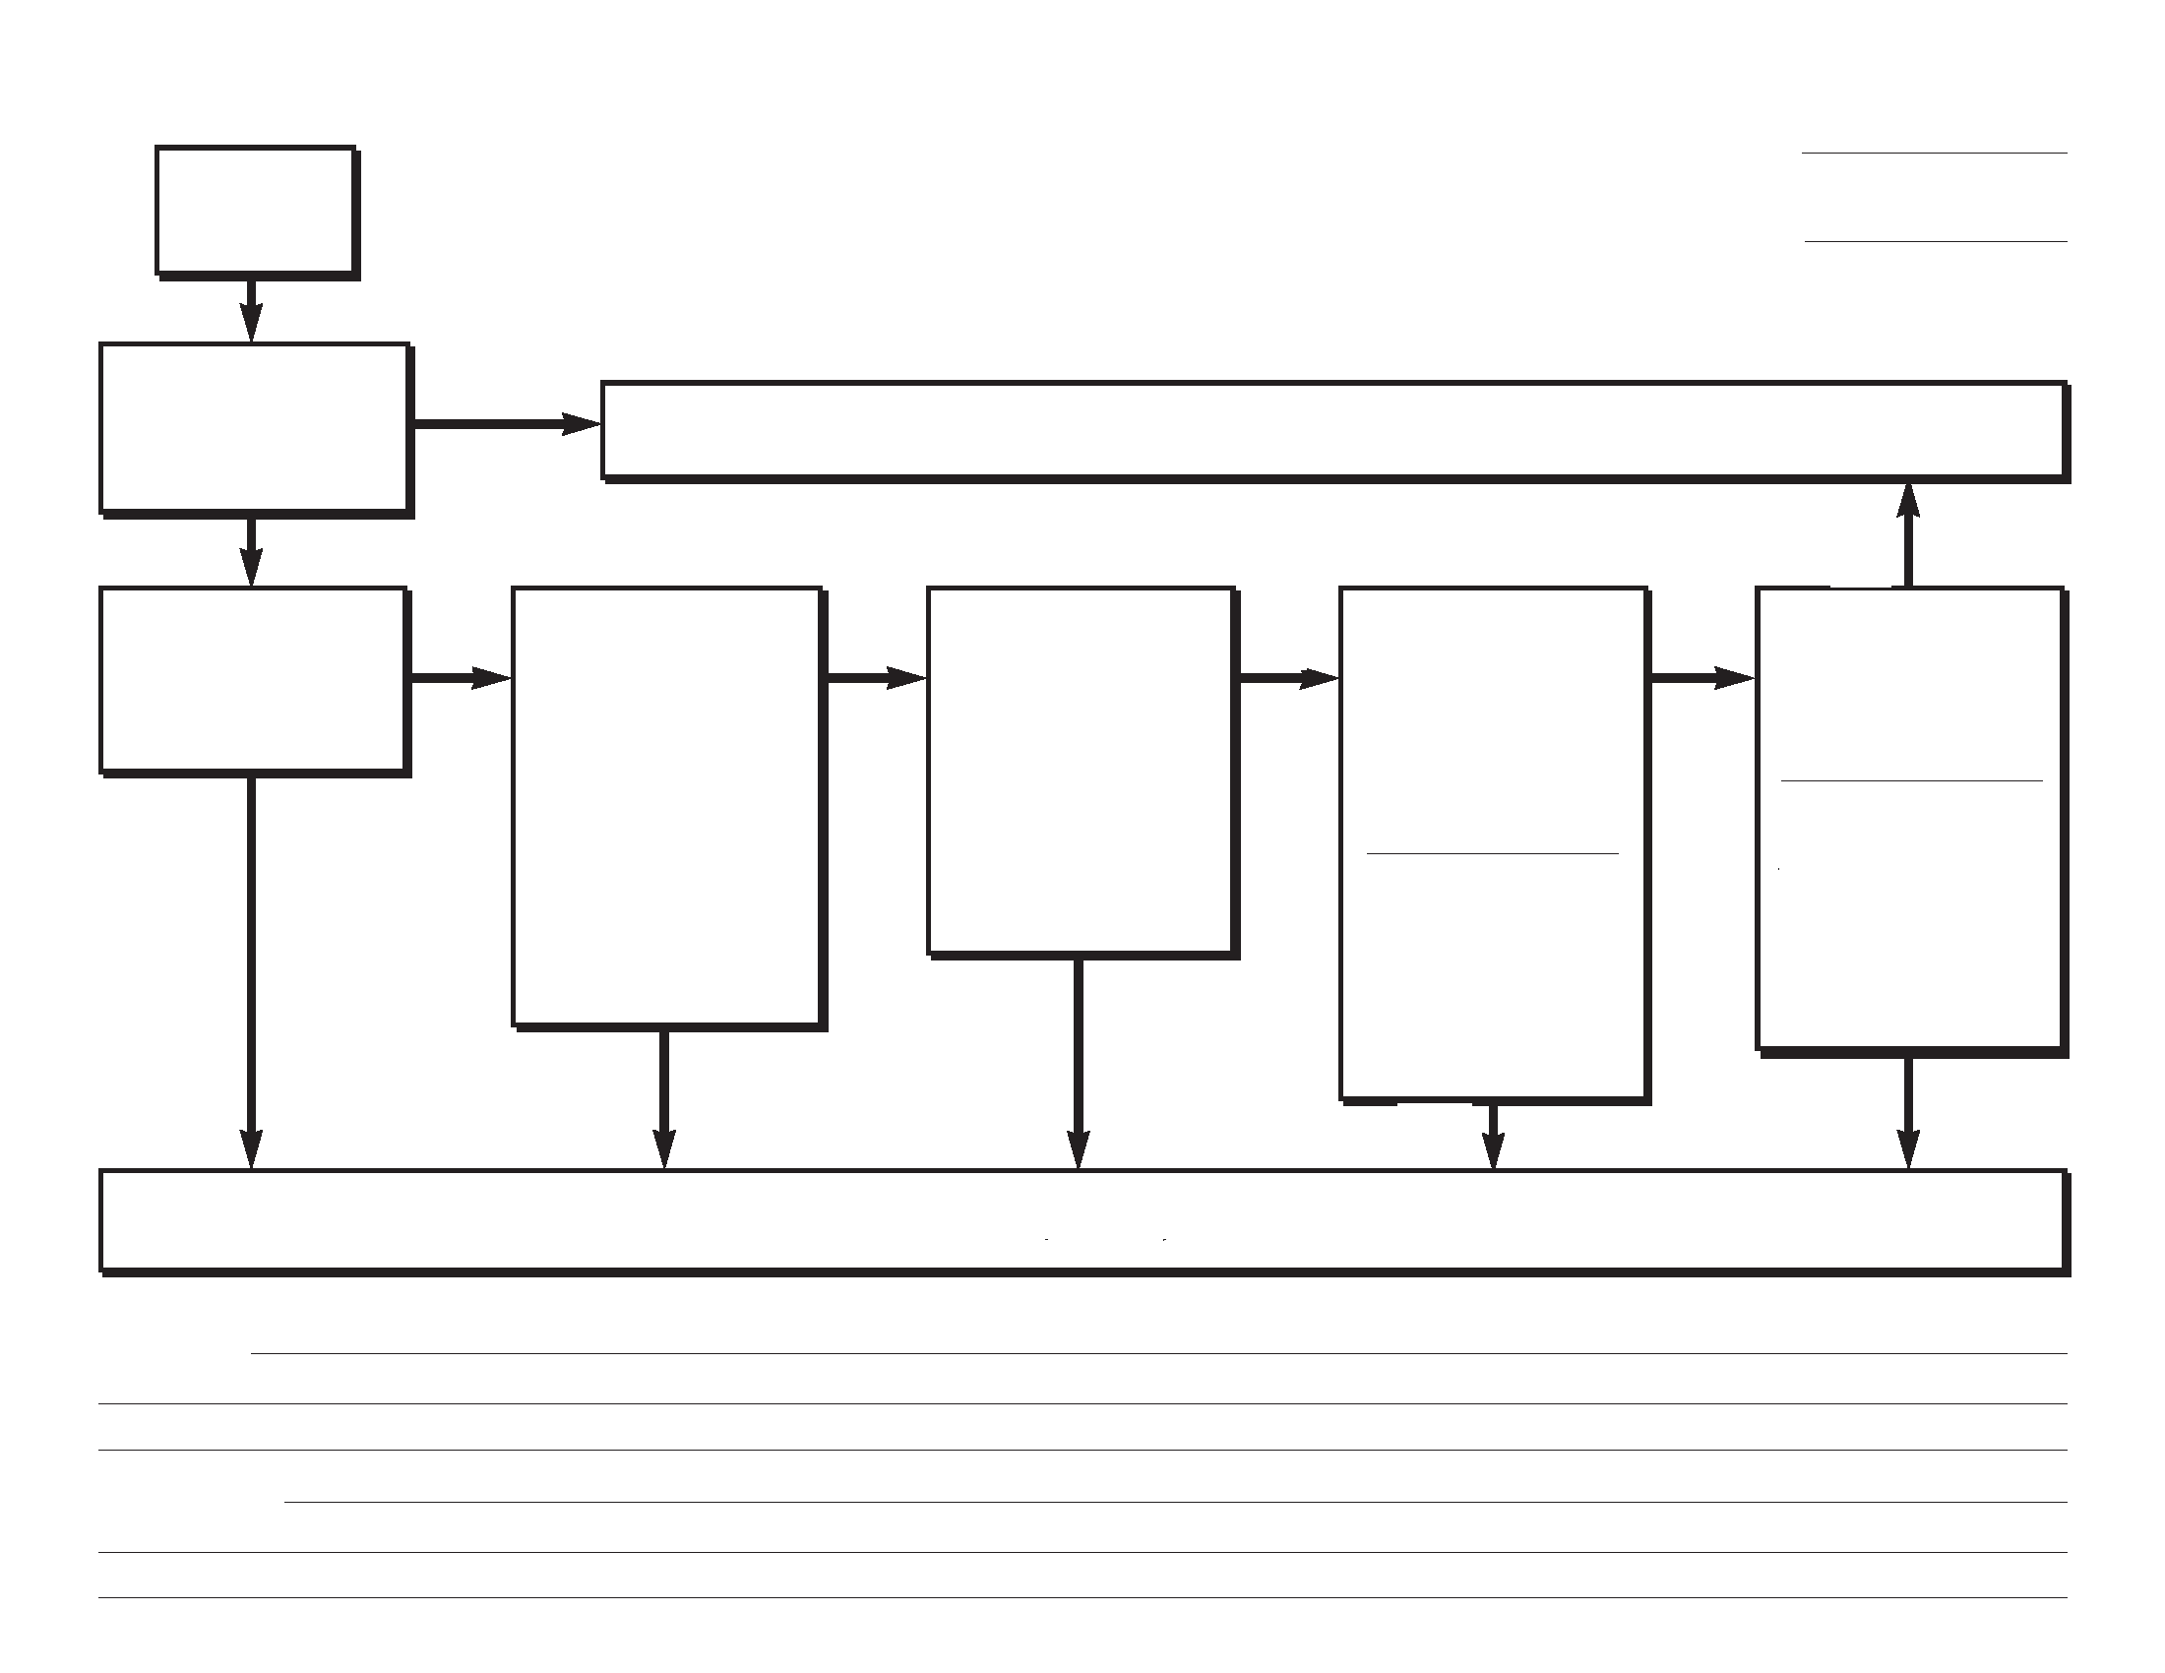
Folleto: Regla de Westgard 403
Reglas de Westgard tradicionales
Datos de control
Fecha:
Técnico:
12s
un punto de 2 SD
13s
un punto fuera de 3 SD
Bajo control
Datos del informe
Sí
Sí
Sí
Sí
Sí
Sí
No
No
No
No
No
No
22s
(entre las ejecuciones) 2 valores CONSECUTIVOS fuera de las mismas 2 SD
o
(dentro de la ejecución) 2 valores CONSECUTIVOS fuera de las MISMAS 2 SD.
R4s
El rango (diferencia) entre dos controles dentro de una ejecución excede 4 SD. Esta regla solo debe usarse dentro de una ejecución, no entre las ejecuciones.
41s
4 valores de control CONSECUTIVOS a un lado de la media y a más de 1 SD de la media.
Esto puede ser dentro de un control entre 4 ejecuciones consecutivas
o
dentro de 2 controles entre 2 ejecuciones consecutivas.
10x
10 valores CONSECUTIVOS en UN lado de la media.
Esto puede ser dentro de un control entre 10 ejecuciones consecutivas o
dentro de 2 controles entre 5 ejecuciones consecutivas.
Fuera de control; rechazar ejecución analítica
Problema:
Resolución:
Obtenga más información en http://www.westgard.com

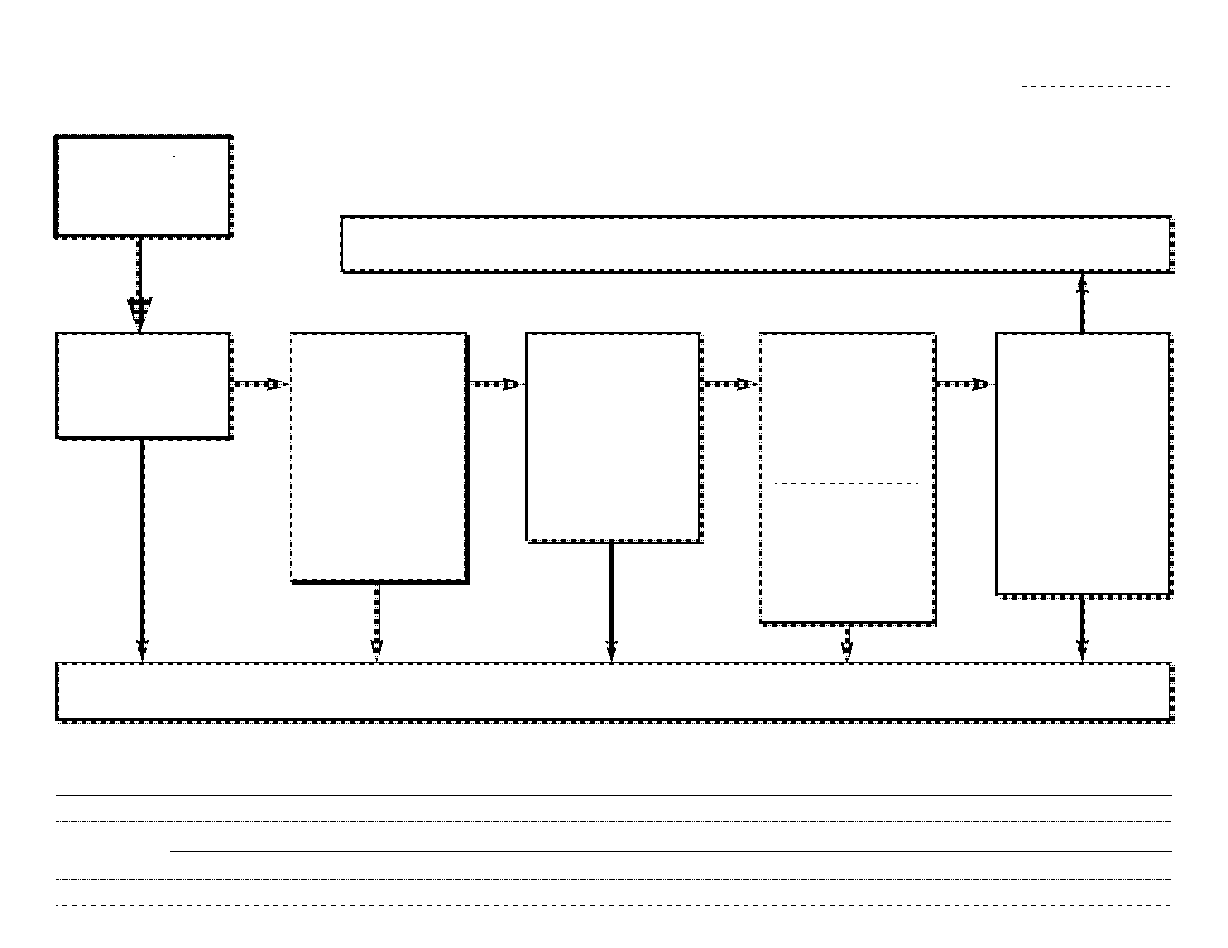
Datos de control
13s
un punto fuera de 3 SD
22s
(entre las ejecuciones) 2 valores CONSECUTIVOS fuera de las mismas 2 SD
o
(dentro de la ejecución) 2 valores CONSECUTIVOS fuera de las MISMAS 2 SD.
R4s
El rango (diferencia) entre dos controles dentro de una ejecución excede 4 SD. Esta regla solo debe usarse dentro de una ejecución, no entre las ejecuciones.
41s
4 valores de control CONSECUTIVOS a un lado de la media y a más de 1 SD de la media.
Esto puede ser dentro de un control entre 4 ejecuciones consecutivas
o
dentro de 2 controles entre 2 ejecuciones consecutivas.
8x
8 valores CONSECUTIVOS en UN lado de la media.
Esto puede ser dentro de un control entre 8 ejecuciones consecutivas o
dentro de 2 controles entre 4 ejecuciones consecutivas.
Reglas de Westgard modernas: N de 2 y 4
Bajo control
Datos del informe
Fecha:
Técnico:
No
No
No
No
No
Sí
Sí
Sí
Sí
Sí
Fuera de control; rechazar ejecución analítica
Problema:
Resolución:
Obtenga más información en http://www.westgard.com
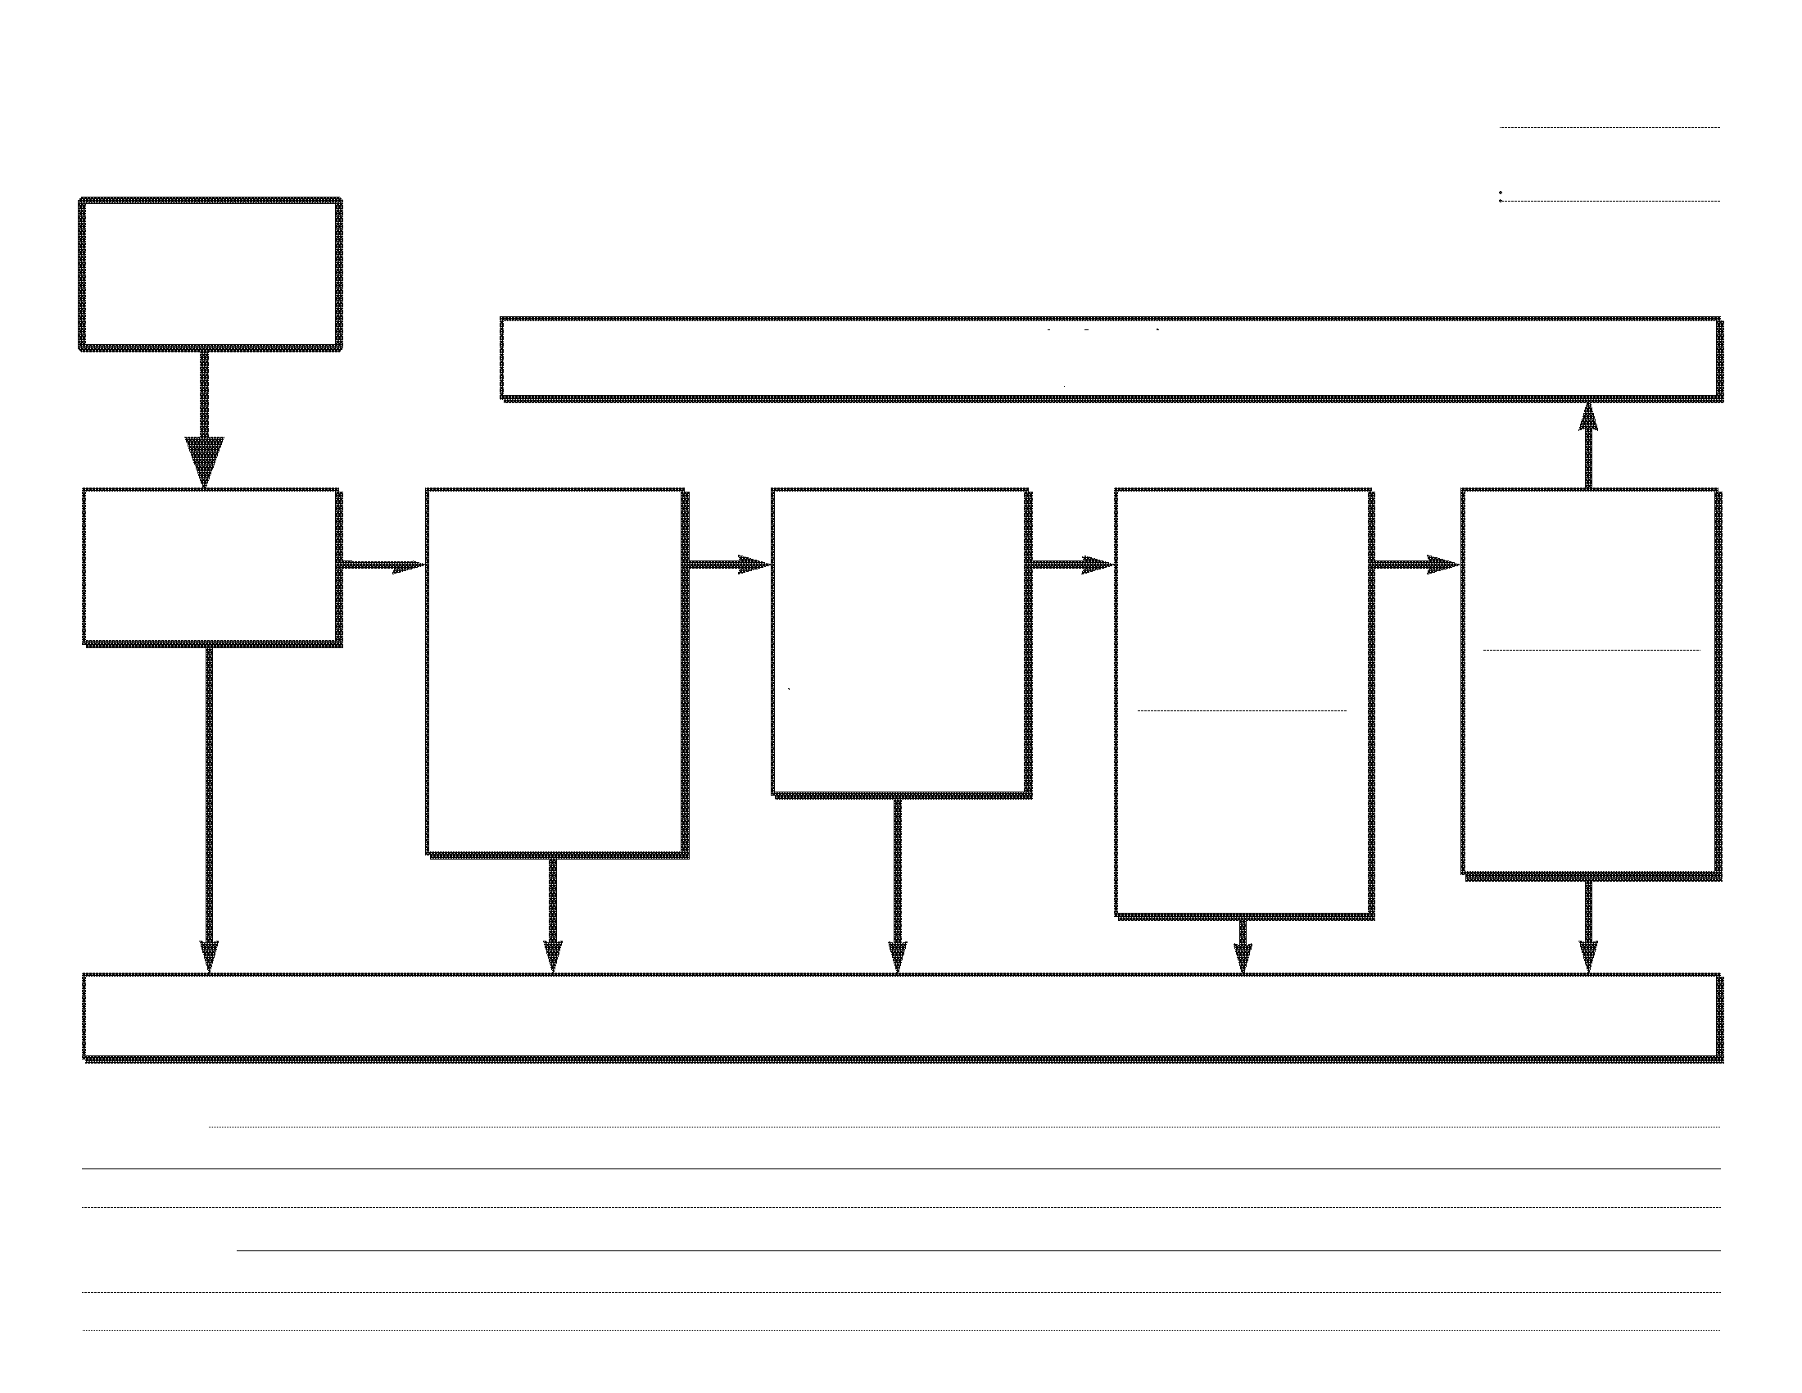
Reglas de Westgard modernas: N de 3 y 6
Datos de control
13s
un punto fuera de 3 SD
2 de 3 2s
(entre ejecuciones) 2 de los últimos 3 valores fuera de las mismas 2 SD
o
(dentro de la ejecución) 2 de los últimos 3 valores fuera de las MISMAS 2 SD.
R4s
El rango (diferencia) entre dos controles dentro de una ejecución excede 4 SD. Esta regla solo debe usarse dentro de una ejecución, no entre las ejecuciones.
31s
3 valores de control CONSECUTIVOS a un lado de la media y a más de 1 SD de la media.
Esto puede ser dentro de un control entre 3 ejecuciones consecutivas
o
dentro de 3 controles entre 1 ejecución consecutiva.
6x
6 valores CONSECUTIVOS en UN lado de la media.
Esto puede ser dentro de un control entre 6 ejecuciones consecutivas o
dentro de 3 controles entre 2 ejecuciones consecutivas, etc.
Bajo control
Datos del informe
Fecha:
Técnico:
Obtenga más información en http://www.westgard.com
Problema:
Resolución:
Fuera de control; rechazar ejecución analítica
Sí
Sí
Sí
Sí
Sí
No
No
No
No
No

Formulario de pedido de Control de calidad de Westgard
Control de calidad de Westgard, 7614 Gray Fox Trail, Madison WI 53717
LLAME AL 1-608-833-4718 si desea pagar mediante orden de compra u otro medio. Fax: 608-833-0640 o 203-389-6753
Artículo | Precio (USD) | Cantidad | Subtotal
Software y manuales de referencia de Westgard
Software de diseño de control de calidad EZ Rules® 3 | $695,00
¡NUEVO! The Poor Lab’s Guide to the Regulations (Guía normativa para laboratorios deficientes) | $80,00
¡NUEVO! Six Sigma Risk Analysis (Análisis de riesgos de Seis Sigma) | $90,00
¡Lo más solicitado! Manual Basic QC Practices, 3rd Edition (Prácticas básicas de control de la calidad, 3.ª edición) | $80,00
Six Sigma Quality Design & Control, 2nd Edition (Diseño y control de calidad de Seis Sigma, 2.ª edición) | $90,00
Assuring the Right Quality Right (Advanced Quality Management) (Cómo garantizar la calidad correcta [Gestión avanzada de la calidad]) | $90,00
Basic Method Validation, 3rd Edition (Validación básica de métodos, 3.ª edición) | $80,00
CLIA Final Rules for Quality (Manual de reglas finales de calidad de las Enmiendas para el Mejoramiento de Laboratorios Clínicos [Clinical Laboratory Improvement Amendments, CLIA]) | $60,00
Cursos en línea de Westgard
Introduction to Risk Analysis for the Laboratory (Introducción al análisis de riesgos para el laboratorio) (4 créditos) | $155,00
Quality Management and Design of Analytical Systems (Gestión de calidad y diseño de sistemas analíticos) (5 créditos) | $75,00
Minicursos Westgard Rules (Reglas de Westgard) y Levey-Jennings Charts (Gráficos Levey-Jennings) (3 créditos) | $75,00
Basic QC Practices (Prácticas básicas de control de calidad): curso completo en línea (14 créditos) | $135,00
Basic Method Validation (Validación básica de métodos): curso completo en línea (15 créditos) | $175,00
 | Subtotal general
Envío y manipulación: dentro de EE. UU. = $9
Canadá y México = añadir un 10 %; Europa, Asia y todos los demás países = añadir un 20 %
Impuesto sobre las ventas (añadir un 5,5 % en WI y un 6,0 % en CT)
 | TOTAL GENERAL
Descuento especial en línea para cursos de control de calidad: utilice el código WQCANDCDC y ahorre un 30 % en cualquier pedido [haga su pedido en línea en westgard.com para obtener el descuento]
Su nombre
Institución
Departamento
Dirección
Ciudad |  | Estado |  |  | Código postal
País
Teléfono o fax comercial
Dirección de correo electrónico
Tipo de tarjeta de crédito (marque una) | VISA Mastercard American Express
Número de tarjeta de crédito |  |  |  | Fecha de vencimiento
Firma
** Control de calidad de Westgard envía los pedidos internacionales por correo aéreo.
Para conocer otros métodos de envío, comuníquese por teléfono.
Envíelo por fax al 608-833-0640 o 203-389-6753.

